**Министерство образования и науки Российской Федерации Федеральное государственное автономное образовательное учреждение высшего профессионального образования «Севастопольский государственный университет»**

**Лабораторная работа №5**

«МЕТОД МОНТЕ-КАРЛО»

**Вариант 4**

**Выполнил:**

Студент группы ПИ/б-18-1-о

Коробков Евгений Владимирович

**Проверил:**

Тлуховская Н. П.

**Севастополь**

**2020**

**5.1 Цель работы**

Углубление теоретических знаний в области системного анализа, ознакомление с методом Монте-Карло.

**5.2 Порядок выполнения**

5.2.1. Получить вариант задания - остаток от деления двух последних чисел зачетной книжки на общее количество вариантов задания.

5.2.2. Написать программу на языке программирования python для вычисления площади под кривой методом Монте-Карло.

5.2.3. Построить график зависимости точности результата от числа испытаний.

5.2.4. Дополнительное задание: написать программу на языке программирования python для визуального отображения результатов решения (см. рисунок 1).

Примечание: Вместо python был взят язык c++.

**5.3 Ход работы**

5.3.1 Вариант задания:

Таблица 1 – Вариант 4

|  |  |  |
| --- | --- | --- |
| Вариант | [a, b] | f(x) |
| 4 | 0, 2 | x1/2 |

5.3.2 Напишем программу на языке программирования C++ которая вычисляет площадь под кривой методом Монте-Карло.

Смотреть в Приложении А.

5.3.3 Выведем результат выполнения программы.



Рисунок 1 – Входные параметры и площадь квадрата включающего искомую область

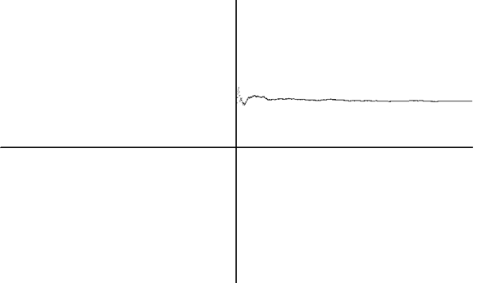

Рисунок 2 – Результирующий график

**5.4 Вывод**

В ходе выполнения лабораторной работы углубили теоретические знания в области системного анализа, ознакомились с методом Монте-Карло. Нашли площадь квадратного корня x в интервале этим методом, и изобразили график зависимости точности от количества испытаний. Чем меньше испытаний, тем больше график колеблется. При больших количествах график переходит в прямую.

**5.5 Приложение А**

#include <iostream>

#include <cmath>

#include <ctime>

#include <Windows.h>

using namespace std;

int main()

{

setlocale(LC_ALL, "RUSSIAN");

double n;

cout << "Введите количество испытаний = ";

cin >> n;

double startX = 0;

double startY = 0;

double endX = 2;

double endY = sqrt(endX);

double S_square = endX * endY;

cout << "Площать квадрата: " << S_square << endl;

system("pause");

system("cls");

float x;

HDC hDC = GetDC(GetConsoleWindow());

HPEN Pen = CreatePen(PS_SOLID, 2, RGB(255, 255, 255));

SelectObject(hDC, Pen);

int graph_x = 800;

int graph_y = 500;

int scale = 40;

MoveToEx(hDC, 0, graph_y/2, NULL);

LineTo(hDC, graph_x, graph_y/2);

MoveToEx(hDC, graph_x/2, 0, NULL);

LineTo(hDC, graph_x/2, graph_y);

for (x = float(0); x <= float(n)/100; x += 0.01f)

{

double m = 0;

srand(time(0));

for (int i = 0; i < int(x * 100); i++) {

double dotX = (double)rand() / (double)RAND_MAX * (endX - startX) + startX;

double dotY = (double)rand() / (double)RAND_MAX * (endY - startY) + startY;

if (dotY < sqrt(dotX)) m++;

}

double S = S_square * (m / int(x * 100));

MoveToEx(hDC, scale * x + (graph_x/2), -scale * S + (graph_y/2), NULL);

LineTo(hDC, scale * x + (graph_x/2), -scale * S + (graph_y/2));

}

while(1) {}

system("pause>>void");

}